Safari en Bote Aéreo + Avistamiento de Cocodrilos
8 Días - 7 Noches

NUESTRA EXPERIENCIA INCLUYE:
- Asesoría 24/7
- Admisión a los siguientes parques: 1 día Safari Cocodrilos + Bote Aéreo NEW 1 día DISNEY MAGIC KINGDOM 1 día DISNEY EPCOT 1 día DISNEY HOLLYWOOD STUDIOS 1 día DISNEY ANIMAL KINGDOM 1 día Tour de Compras Premium Outlets Mall
- Traslados a los parques cortesía del hotel y/o Trolley
- Desayuno diario en el hotel
- 9 días / 8 Noches de Alojamiento en Orlando
- Traslados Aeropuerto/Hotel/Aeropuerto en servicios privados
- Resort Fee
- Impuestos hoteleros
- OPERADOR: Celetours 37 años de Xperiencia.

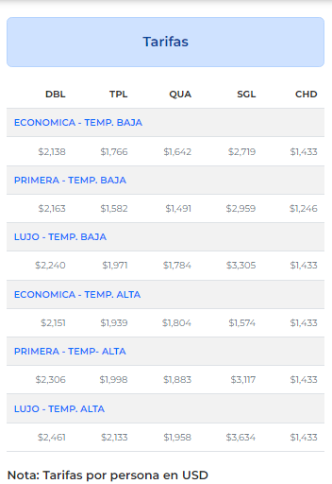

ITINERARIO:
Día 1. Llegada a ORLANDO
Llegada a la hermosa ciudad de Orlando. Encuentro con el guía y traslado al hotel en autocar de lujo. Alojamiento y descanso.

Día 2. Visita a MAGIC KINGDOM
Desayuno en el hotel. Traslado cortesía del hotel al parque Magic Kingdom en DISNEY. ¡El parque temático más famoso del mundo, es el lugar donde los sueños de la infancia se hacen realidad! Magic Kingdom Park cuenta con más de 40 atracciones, está lleno de encuentros con personajes, divertidas tiendas y una gran variedad de restaurantes. ¡Y el show de fuegos artificiales en el castillo no se puede perder! Al final del día, traslado de regreso al hotel. Alojamiento y descanso.

Día 3. Visita a EPCOT
Desayuno en el hotel. Traslado cortesía del hotel al parque Epcot en DISNEY. Epcot invita a explorar la cultura global, constituye un impresionante homenaje a los logros y sueños de la humanidad. La aventura comienza en Spaceship Earth, ubicado dentro del icónico globo geodésico que es la atracción principal del parque; ¡es un viaje a través de la historia de la comunicación, que va desde las primeras pinturas rupestres de la humanidad hasta llegar al presente y al futuro! Al final del día, traslado de regreso al hotel. Alojamiento y descanso.

Día 4. Día libre
Desayuno en el hotel. Tiempo libre para disfrutar de la hermosa ciudad de Orlando

Día 5. Visita a HOLLYWOOD STUDIOS
Desayuno en el hotel. Traslado cortesía del hotel al parque Hollywood Studios en DISNEY. Hollywood Studios es el parque dedicado al cine, donde no solo será un expectador sino también hará parte de la historia! Para los amantes de Star Wars, la nueva atracción Star Wars Galaxy’s Edge, este será el lugar perfecto. Al final del día, traslado de regreso al hotel. Alojamiento y descanso

Día 6. Visita a ANIMAL KINGDOM
Desayuno en el hotel. Traslado cortesía del hotel al parque Animal Kingdom en DISNEY. En Animal Kingdom podrá explorar las maravillas de las increíbles selvas tropicales, las sabanas africanas y las junglas asiáticas en una experiencia de vida salvaje incomparable. Acá encontrará a Pandora -The World of AVATAR con 2 espectaculares atracciones donde tendrá la mejor experticia en Disney. Al final del día, traslado de regreso al hotel. Alojamiento y descanso.

Día 7. Safari Cocodrilos + Bote Aéreo + Tour de Compras Premium Outlets
Desayuno en el hotel. A la hora indicada encuentro con el guía para traslado a Wild Florida en Orlando mejor conocida como la «Capital mundial de los cocodrilos con cientos de caimanes (incluidos caimanes leucísticos raros), Alligator’s, cocodrilos, y muchos otros animales en 110 acres de vida silvestre. Tendremos la oportunidad de pasear por los Everglades en Botes aereos. Al final del tour traslado al Premium Outlet Mall,un centro comercial con tiendas al aire libre donde encontrara las mejores marcas con grandes descuentos como Tommy Hilfiger, Adidas, Nike, Brooks Brothers, Samsonite, Guess, Victoria Secret, Nautica. Resto del día libre para actividades particulares. Alojamiento y descanso.

Día 8. Regreso a Casa
Desayuno en el hotel. Tiempo libre. Realizar Check-out a la hora indicada por el hotel. Traslado al aeropuerto de Orlando.

¡Buen viaje de regreso a casa!

